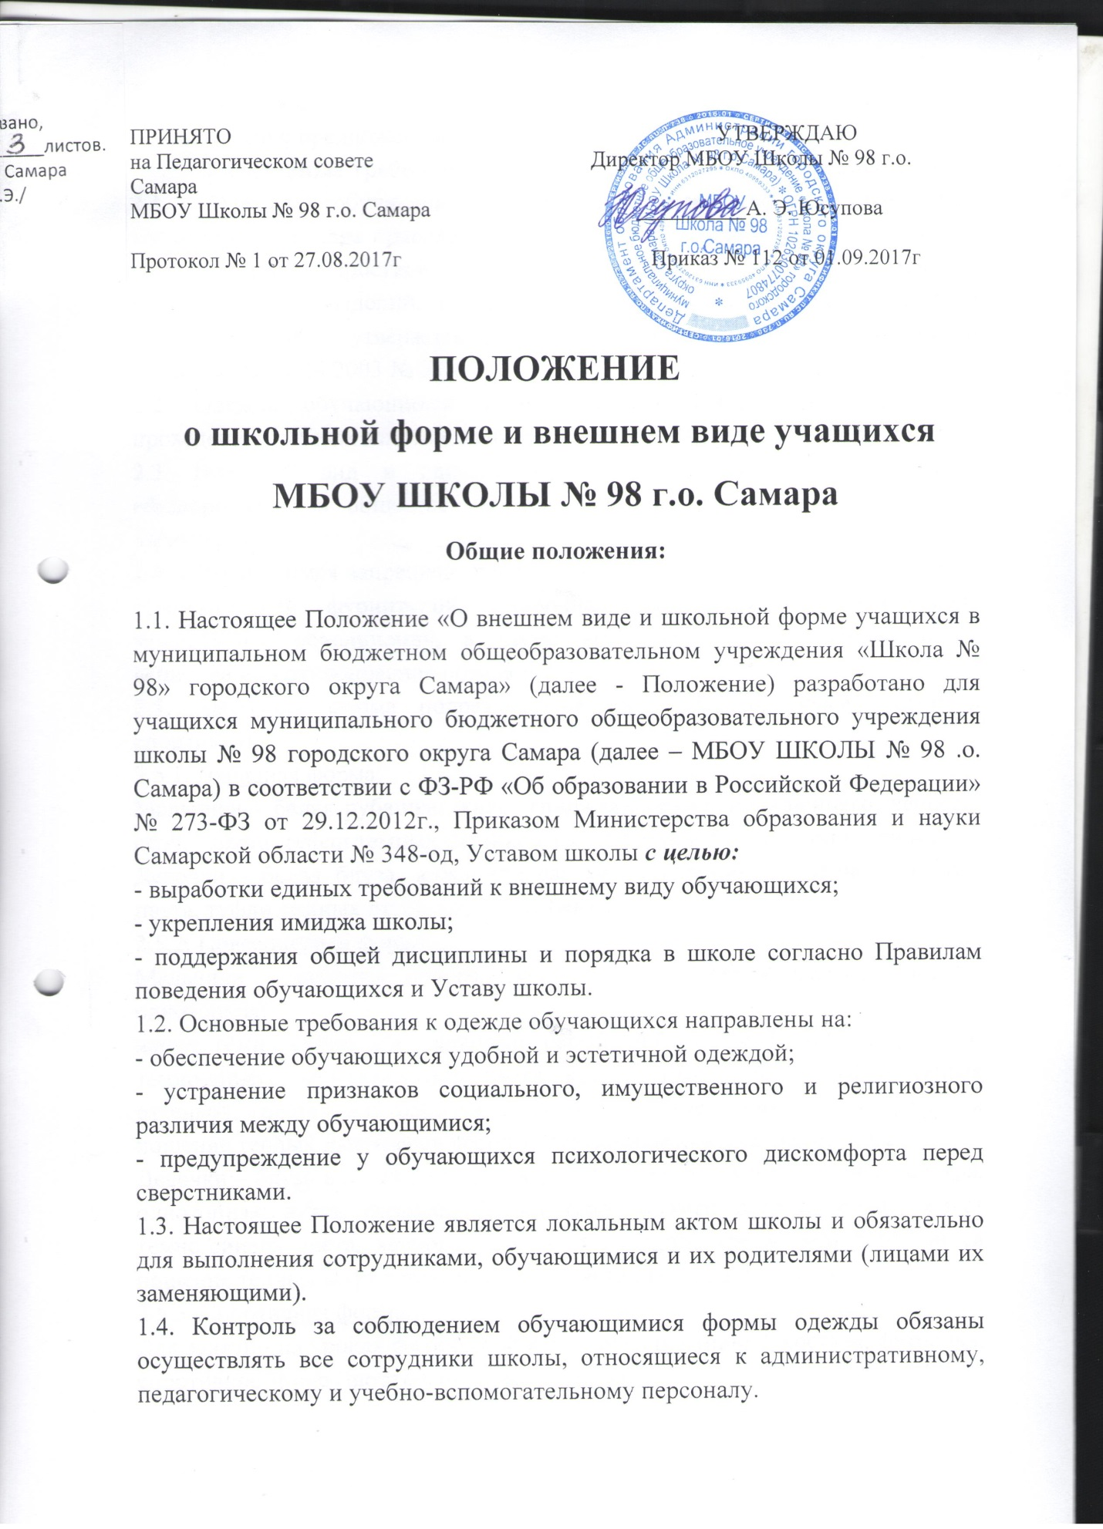

1.5. Школьная форма приобретается родителями в магазинах, либо шьется в соответствии с предложенным описанием.
2. Основные требования к форме и внешнему виду учащихся
2.1. Одежда обучающихся должна соответствовать санитарно-эпидемиологическим правилам и нормативам «Гигиенические требования к одежде детей, подростков и взрослых, товарам детского ассортимента и материалам для изделий, контактирующими с кожей человека. СанПиН 2.4.7/1.1.1286-03», утвержденным постановлением Главного санитарного врача РФ от 17.04.2003 № 51.
2.2. Одежда обучающихся должна соответствовать погоде и месту проведения учебных занятий, температурному режиму в помещении.
2.3. Внешний вид и одежда обучающихся должны соответствовать общепринятым в обществе нормам делового стиля и носить светский характер.
2.4. Обучающимся запрещено носить в школе одежду, обувь и аксессуары с травмирующей фурнитурой, символикой асоциальных неформальных молодежных объединений, а также пропагандирующие психоактивные вещества и противоправное поведение.
2.5. Школьная форма подразделяется на парадную, повседневную и спортивную.
2.5.1. Парадная форма:
Мальчики - белая рубашка, жилет (пиджак), брюки темно-синего, чёрного, серого цвета, туфли темных оттенков, галстук или бабочка в тон костюма.
Девочки - белая блуза, юбка или сарафан темно-синего, чёрного, серого цвета, туфли темных оттенков, белые банты.
2.5.2. Повседневная форма:
Мальчики – рубашка белого, светло-голубого, светло-бежевого цветов, однотонная;
жилет тёмно синий или бардовый, серый, либо в клетку/(пиджак); брюки темно-синего, чёрного, серого цвета классического покроя, туфли темных оттенков, галстук или бабочка в тон. В холодное время года допускается ношение теплых джемперов черного, темно-синего цвета, однотонных.
Девочки – блуза или трикотажная водолазка белого, светло-бежевого цветов, однотонная; юбка, сарафан, брюки классического покроя, жилет, жакет темно-синего цвета, чёрного, серого. В холодное время года допускается ношение теплых кофт черного, темно-синего цвета, однотонных.
2.5.3. Спортивная форма.
Для занятий на уроках физической культуры: спортивный костюм, футболка, спортивное трико (шорты), спортивная обувь.
2.6. Для девушек и юношей обязательна аккуратная деловая прическа, длинные волосы у девочек и девушек должны быть собраны в пучок или заплетены в косу.
2.7. Сменная обувь должна быть чистой.
3. Права и обязанности обучающегося
3.1. Учащийся и родители (законные представители) имеет право: выбирать школьную форму в соответствии с предложенными вариантами.
3.2. Учащиеся обязаны: носить повседневную школьную форму и сменную обувь ежедневно.
3.3. На урок физической культуры учащиеся приносят спортивную форму с собой. Без формы учащийся на урок не допускается.
3.4. В дни проведения торжественных мероприятий, праздников учащиеся надевают парадную форму.
3.5. Учащимся запрещено:
- приходить на учебные занятия не в школьной форме и без сменной обуви;
- носить яркую бижутерию, крупные изделия из драгоценных металлов;
- использовать яркий макияж;
- окрашивать волосы в яркие цвета;
- пирсинг;
- дреды.
4. Ответственность
4.1. Если учащийся пришел в школу не в школьной форме, ему записывает замечание в дневник дежурный учитель или дежурный администратор.
4.2. В случае повторного нарушения данного Положения учащийся вместе с родителями может быть вызван на беседу к заместителю директора по воспитательной работе, к директору школы или на Совет профилактики.
4.3. В случае неоднократного нарушения данного Положения к учащемуся могут быть применены действия в соответствии с Порядком применения к обучающимся и снятия с обучающихся мер дисциплинарного взыскания в МБОУ Школа № 98 г.о. Самара.

